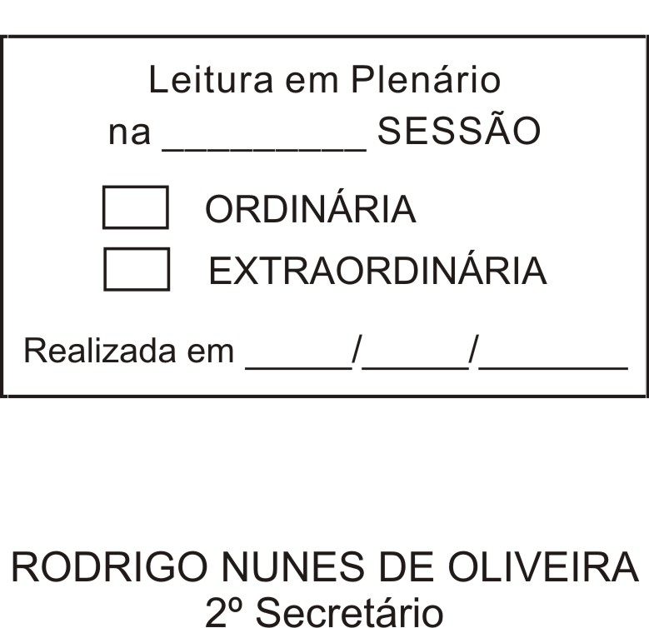
MOÇÃO Nº 387/2012

De Pesar pelo falecimento da estimada Senhora Ana Eremenko Zanão.

Excelentíssimo Senhor Presidente,

Faleceu em 02 de novembro de 2012, aos 85 anos de idade, a estimada Senhora ANA EREMENKO ZANÃO.

Sabemos ser incomensurável a dor de seus familiares e inúmeros amigos, mas entendemos que a solidariedade humana é um dos poucos meios de amenizar esse difícil momento.

Posto isto, o Vereador ANTONIO MARCOS CARVALHO DE BRITO, solidariza-se com a família e REQUER ao Egrégio Plenário para que faça constar na Ata da presente Sessão, Moção de Pesar pelo falecimento da Senhora ANA EREMENKO ZANÃO.

Que da presente seja dada ciência à família enlutada.

Sala das Sessões “Dr. Júlio Arantes de Freitas”, 05 de novembro de 2012.

ANTONIO MARCOS CARVALHO DE BRITO
(CHULA)
Vereador

PROTOCOLO Nº CETSR 05/11/2012 - 08:40:49 06430/2012

